哈尔滨商业大学本科毕业设计（论文）

基于GIS的校园导航与POI查询系统

学 生 姓 名：
指 导 教 师： | （校内）  无 （校外）
专 业 班 级： | 计算机科学与技术2022级1班
学 号：
学 院： | 计算机与信息工程学院

二〇二六年六月

Undergraduate Graduation Project (Thesis)
Harbin University of Commerce

GIS-based Campus Navigation and POI Query System

Student
Supervisor | (On-campus)  No (Off-campus)
Specialty and Class | 1
Student ID
School | Computer and Information Engineering

2026-06

摘 要
针对高校校园面积较大、建筑分布分散、新生和访客找路不便的问题，设计并实现了一套基于Web的校园导航系统。系统前端采用Vue3框架和TypeScript语言开发，地图渲染使用开源的MapLibre GL库，支持二维平面和三维透视两种视角切换。后端采用Express框架搭建RESTful接口，数据存储使用SQLite轻量级数据库。
路径规划模块实现了两种算法：基于可视图（Visibility Graph）的避障路径规划和基于Dijkstra的最短路径规划。可视图算法将校园建筑轮廓作为障碍物多边形，在多边形顶点之间建立可视连接，规划出绕开建筑物的步行路径。系统预置了29个兴趣点，覆盖教学区、生活区、运动场和校门等区域。
系统包含用户端和管理端两个入口。用户端提供地图浏览、兴趣点搜索与筛选、路径规划、步行时间估算等功能。管理端提供用户管理、兴趣点维护、公告发布和导航数据统计等功能。功能测试和性能测试的结果表明系统运行稳定，路径规划结果合理，页面响应速度满足使用要求。

关键词：校园导航；Vue3；MapLibre GL；可视图算法；路径规划

Abstract
Aiming at the problems of large campus area, scattered building distribution, and difficulty for freshmen and visitors to find their way, a web-based campus navigation system was designed and implemented. The frontend was developed using the Vue3 framework with TypeScript, and the map rendering uses the open-source MapLibre GL library, supporting both 2D and 3D perspective switching. The backend was built with the Express framework providing RESTful APIs, and data is stored in the lightweight SQLite database.
The route planning module implements two algorithms: obstacle-avoidance path planning based on Visibility Graph and shortest path planning based on Dijkstra's algorithm. The Visibility Graph algorithm treats campus building outlines as obstacle polygons, establishes visible connections between polygon vertices, and plans walking paths that avoid buildings. The system includes 29 preset points of interest covering teaching areas, living areas, sports facilities, and campus gates.
The system has both user and admin interfaces. The user interface provides map browsing, POI search and filtering, route planning, and walking time estimation. The admin interface provides user management, POI maintenance, announcement publishing, and navigation statistics. Functional and performance test results show that the system runs stably with reasonable route planning results and responsive page loading.

Keywords: Campus Navigation; Vue3; MapLibre GL; Visibility Graph Algorithm; Route Planning

目录
摘 要 I
Abstract II
1 绪论 1
1.1 课题背景与意义 1
1.2 国内外研究现状 1
1.3 研究目标 2
1.4 论文组织结构 3
2 系统需求分析与关键技术 4
2.1 可行性分析 4
2.1.1 技术可行性 4
2.1.2 经济可行性 4
2.1.3 操作可行性 4
2.2 关键技术介绍 4
2.2.1 Vue3框架 4
2.2.2 Express框架与SQLite数据库 5
2.2.3 MapLibre GL地图库 5
2.2.4 可视图算法与Dijkstra算法 5
2.2.5 JWT认证 6
2.3 功能需求分析 6
2.3.1 用户端功能需求 7
2.3.2 管理端功能需求 7
2.4 本章小结 7
3 系统设计 8
3.1 系统功能设计 8
3.2 系统架构设计 8
3.3 业务流程设计 9
3.4 数据库设计 10
3.4.1 概念结构设计 10
3.4.2 逻辑结构设计 14
3.5 本章小结 17
4 系统功能的实现 18
4.1 用户功能模块实现 18
4.1.1 登录与注册实现 18
4.1.2 地图浏览与视角切换 19
4.1.3 兴趣点搜索与标记交互 20
4.1.4 路径规划实现 21
4.1.5 统计图表页面 23
4.1.6 游客浏览模式 24
4.2 管理员功能模块实现 24
4.2.1 管理员统计仪表盘 25
4.2.2 用户管理实现 25
4.2.3 兴趣点管理实现 26
4.2.4 公告管理实现 27
4.3 本章小结 28
5 系统测试 29
5.1 测试概述 29
5.2 测试方法 29
5.2.1 功能测试方法 29
5.2.2 性能测试方法 29
5.2.3 安全测试方法 29
5.3 功能测试 29
5.3.1 用户端功能测试 30
5.3.2 管理端功能测试 30
5.4 测试结果与分析 31
5.4.1 功能测试结果 31
5.4.2 性能测试结果 31
5.4.3 安全测试结果 32
5.5 本章小结 32
结 论 33
参考文献 34
致 谢 36
附 录 37

1 绪论

1.1 课题背景与意义
高校校园面积逐年扩大，建筑物和功能区域的数量持续增加。以哈尔滨商业大学北校区为例，校园内分布着多个教学区、实验楼、图书馆、食堂、宿舍区、运动场以及行政办公楼，不同功能区域之间的步行距离从几百米到上千米不等。每年秋季开学时，大量新生和来访家长需要在校园内寻找报到地点、宿舍楼和各类服务设施，仅凭纸质地图或口头问路效率偏低，走错方向和绕远路的情况时有发生。校园开放日、招聘会、学术会议等活动期间，外来访客同样面临找路困难的问题。
移动互联网和Web地图技术已经比较成熟，国内主流地图应用（高德、百度）在城市道路导航方面表现良好，但对校园内部道路和建筑物的覆盖精度有限。校园内部的步行道路、建筑入口和功能区划分在公共地图上往往缺失或标注不够细致，直接使用公共地图应用进行校园导航的体验并不理想。校园内的步行路径还需要绕开建筑物，这一点是城市道路导航不会考虑的。基于此，开发一套针对本校校园的专用导航系统有实际的使用价值。
从实用角度看，系统上线后新生和访客可以在手机浏览器中打开校园地图，搜索目的地并获取步行路线，不需要安装额外的应用程序。路径规划模块能够自动绕开建筑物，给出贴合实际步行路线的导航结果。管理员可以在后台维护兴趣点信息和发布校园公告，导航日志的统计数据为校园管理者了解人流分布提供了参考。从技术角度看，系统将可视图避障算法应用于校园步行路径规划场景，把校园建筑轮廓作为障碍物多边形处理，是对路径规划算法在小范围户外场景中应用的一次实践。

1.2 国内外研究现状
校园导航系统的研究在国内外高校中都有一定的积累。Asaduzzaman等人针对室内环境提出了一种多目的地最短路径算法，在建筑物内部的走廊和房间之间规划高效路径，为室内导航场景提供了算法层面的参考^{[1]}。地理信息系统理论为校园空间数据组织、地图表达和路径分析提供了基础支撑^{[2]}。国外不少高校开发了基于Google Maps API或Mapbox的校园导航Web应用，部分系统集成了WiFi指纹定位或蓝牙信标等室内定位技术，实现了从室外到室内的无缝导航切换。
路径规划算法方面，Dijkstra在1959年提出的单源最短路径算法至今仍是使用最广泛的方法之一^{[3]}。Hart等人在1968年提出的A*算法通过引入启发式函数提升了搜索效率，在大规模图搜索场景中表现更好^{[4]}。Lozano-Pérez和Wesley在1979年提出了可视图（Visibility Graph）算法，用于在多边形障碍物环境中规划无碰撞路径^{[5]}。Blasi等人在2020年进一步研究了基于essential visibility graph的实时避碰路径规划方法^{[6]}。张广林等人对路径规划算法及其应用做了综述，梳理了Dijkstra、A*、RRT等算法在不同场景下的适用条件^{[7]}。
国内方面，基于百度地图API或高德地图API开发校园导航系统的毕业设计较多，前端框架以Vue和React为主，后端以Spring Boot和Node.js居多。康珊珊等人基于Vue.js框架开发了实验室管理系统，验证了Vue组件化开发在中后台应用中的可行性^{[8]}。方生对Vue.js前端框架技术做了研究，分析了其在单页面应用开发中的优势^{[9]}。Li和Zhang研究了基于Vue的单页面应用前端开发方法^{[10]}。部分研究使用微信小程序作为前端载体，降低了用户的使用门槛。在路径规划算法方面，国内研究较多采用Dijkstra算法或Floyd算法，对可视图算法在校园场景中的应用研究相对较少。
地图渲染技术方面，Leaflet和OpenLayers是Web GIS领域使用时间最长的两个开源库，功能成熟但以二维展示为主。杨乃在《开源网络地图可视化》一书中系统介绍了基于Leaflet的在线地图开发方法^{[11]}。辛全波等人研究了基于WebGL的航道数据三维可视化方法，验证了WebGL在地理数据可视化中的性能优势^{[12]}。田茂春等人围绕Web三维动态可视化开展了设计与仿真研究，说明WebGL技术可用于动态空间数据表达^{[13]}。Liu研究了基于WebGL的跨平台三维可视化系统^{[14]}。MapLibre GL属于新一代基于WebGL的地图渲染库，在矢量瓦片渲染和三维建筑可视化方面明显优于传统方案，且不需要商业授权。
综合来看，现有的校园导航系统在功能层面已比较完善，但在避障路径规划和三维可视化方面还有提升空间。本系统在路径规划模块引入可视图算法实现建筑物避障，在地图渲染层面使用MapLibre GL实现二三维切换，是对现有校园导航方案的一个补充。

1.3 研究目标
本文的研究目标是设计并实现一套面向哈尔滨商业大学北校区的Web端校园导航系统，解决新生和访客在校园内找路不便的问题。系统需要满足以下具体目标：
（1）提供交互式校园地图，支持二维平面和三维透视两种视角，用户可以在地图上浏览校园全貌、搜索和筛选兴趣点。
（2）实现基于可视图算法的避障路径规划，能够自动绕开校园建筑物，给出贴合实际步行路线的导航结果，并估算步行时间。
（3）提供管理后台，支持兴趣点数据维护、用户管理、公告发布和导航数据统计分析。
（4）系统采用B/S架构，用户通过浏览器访问，不需要安装客户端软件，降低使用门槛。

1.4 论文组织结构
本文共分为五章加结论，各部分内容安排如下：
第一章为绪论，说明课题背景与意义、国内外研究现状和研究目标。
第二章为系统需求分析与关键技术，从技术、经济和操作三个角度做可行性分析，介绍系统用到的关键技术并说明选型理由，分析用户端和管理端的功能需求。
第三章为系统设计，包括系统功能结构设计、总体架构设计、业务流程设计和数据库的概念结构及逻辑结构设计。
第四章为系统功能的实现，按用户端和管理端分别说明各功能模块的实现过程，以核心代码段加逻辑解释加运行截图的形式呈现。
第五章为系统测试，说明测试环境，设计功能测试用例并记录测试过程和结果，进行性能测试和安全测试。
最后是结论部分，对整个毕业设计工作进行归纳与评价，指出系统的不足之处和后续改进方向。

2 系统需求分析与关键技术

2.1 可行性分析

2.1.1 技术可行性
前端选用Vue3框架配合TypeScript语言。Vue3的组合式API已经在大量中后台管理项目中验证过，Naive UI组件库文档和社区资源齐全。地图渲染选用MapLibre GL，该库是Mapbox GL的开源替代品，API接口成熟，GitHub上的Star数量超过6000。路径规划算法方面，可视图算法和Dijkstra算法都有成熟的开源JavaScript实现（visibility-graph.js和ngraph.path），可以直接在前端运行。
后端选用Express框架。Express是Node.js生态中使用最广泛的Web框架，中间件生态丰富，从零搭建RESTful接口服务的工作量很小。数据库选用SQLite，不需要独立的数据库服务进程，部署简单，对于校园导航这种用户量有限的场景读写性能足够。整体技术方案各个组件都有大量使用案例和社区支持，技术风险低。

2.1.2 经济可行性
项目使用的所有框架和工具都是开源免费的。Vue3遵循MIT协议，MapLibre GL遵循BSD-3-Clause协议，Express遵循MIT协议，SQLite属于公共领域软件。开发工具VS Code免费，Node.js运行环境免费，地图底图使用Carto提供的免费栅格瓦片服务。硬件方面，开发和测试在普通笔记本电脑上即可完成，部署时前端静态文件和后端服务可以放在同一台入门级云服务器上。综合来看开发和运维成本很低。

2.1.3 操作可行性
用户端是一个Web页面，用户用手机或电脑浏览器打开即可使用，不需要安装任何软件。地图操作（缩放、平移、点击标记）和搜索框的交互方式与常见的地图应用一致，学习成本很低。管理端采用左侧菜单加右侧内容区的布局，功能分类清晰，管理员不需要专业培训就能上手。系统基于B/S架构，部署和更新只需替换服务端文件。

2.2 关键技术介绍

2.2.1 Vue3框架
选择Vue3而非React或Angular的原因有三个。第一，Vue3的组合式API允许把地图初始化、标记管理、路径规划等逻辑分别封装为独立的composable模块（useMap、useMarkers、useRoute等），每个模块只关注一个功能领域，代码组织比选项式API更清晰。第二，Vue3配合TypeScript可以在编码阶段发现地图坐标、兴趣点数据等结构的类型错误，减少运行时bug。第三，Naive UI组件库专为Vue3设计，提供了数据表格、表单、对话框、通知等后台管理常用组件，不需要额外引入其他UI库。已有基于Vue的信息融合界面和WebAPP开发研究也说明，该框架适合构建交互式Web系统^{[15][16]}。构建工具使用Vite，开发阶段的热更新速度很快。

2.2.2 Express框架与SQLite数据库
选择Express而非Spring Boot的原因是：校园导航系统的后端逻辑相对简单（用户认证、CRUD接口、统计查询），Express的轻量级特性和JavaScript全栈开发的便利性更适合这个场景。Node.js在高性能网络程序构建方面具有事件驱动和非阻塞I/O等特点，为Express接口服务提供了运行基础^{[17]}。Express的中间件机制可以方便地插入JWT认证和角色校验逻辑，路由模块按功能拆分为auth、pois、users、announcements和navLogs五个文件，结构清晰。
选择SQLite而非MySQL的原因是：校园导航系统的数据量有限（几十个兴趣点、几百条导航日志），不需要MySQL的高并发和复杂查询能力。SQLite的嵌入式特性让部署变得极其简单——整个数据库就是一个文件，不需要在服务器上安装和配置数据库服务。本项目通过sql.js库在Node.js中操作SQLite，数据定期持久化到磁盘文件。

2.2.3 MapLibre GL地图库
选择MapLibre GL而非Leaflet或百度地图API的原因有两个。第一，MapLibre GL基于WebGL渲染，支持二维平面和三维透视两种视角的流畅切换，Leaflet只支持二维展示。三维视角让用户可以直观感受校园建筑的高低错落，提升了地图浏览的体验。第二，MapLibre GL是开源免费的，不像百度地图和高德地图需要申请API Key且有调用量限制。MapLibre GL使用Carto Voyager栅格瓦片作为底图，在底图上叠加自定义的兴趣点标记、路线图层和三维建筑图层。

2.2.4 可视图算法与Dijkstra算法
路径规划模块实现了两种算法。可视图（Visibility Graph）算法将校园建筑物轮廓作为障碍物多边形，对多边形做6-7米的外扩缓冲，然后在所有多边形顶点加上起点和终点之间建立可视连接——如果两点之间的连线不穿过任何障碍物内部，就建立一条边。在这个可视图上搜索最短路径，得到的结果就是绕开建筑物的步行路线。如果起点或终点在建筑物内部，系统自动将其投影到建筑物边缘最近的点。
Dijkstra算法作为备选方案。在前端的roadNetwork.ts文件中预定义了校园道路网络的节点和边，边的权重为Haversine公式计算的两点间地表距离。当可视图算法因数据问题无法返回有效路径时，系统自动切换到Dijkstra算法。

2.2.5 JWT认证
选择JWT而非Session的原因是：前后端分离架构下，前端和后端部署在不同的端口（5173和3456），Session方案需要额外处理跨域Cookie和服务端Session存储的问题。JWT方案中Token存储在前端localStorage里，每次请求在HTTP头中携带，服务端只需验证签名即可，不需要维护Session记录。相关研究表明，JWT适合在Web应用中承担身份认证和授权信息传递任务^{[18]}。本项目使用jsonwebtoken库签发Token，设置7天过期，密码使用bcrypt库做10轮盐值哈希存储。

2.3 功能需求分析
系统划分为用户和管理员两种角色。用户角色用例图如图2-1所示，管理员角色用例图如图2-2所示。
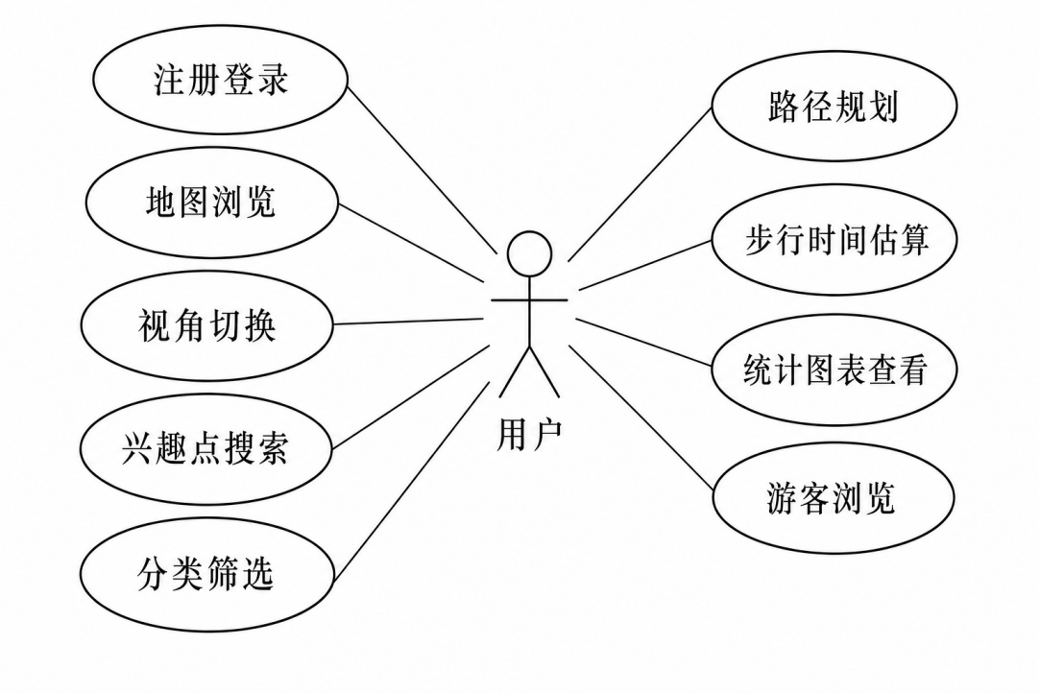
图2-1用户角色用例图
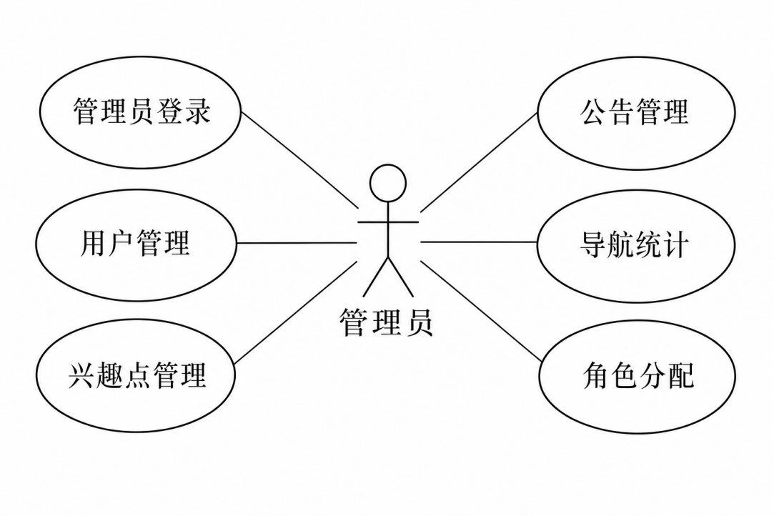
图2-2管理员角色用例图

2.3.1 用户端功能需求
用户端面向校园内的学生、教职工和访客，需要实现以下功能：注册账号并登录系统，支持游客模式浏览地图；在地图上浏览校园全景，支持二维和三维视角切换；按名称搜索兴趣点，按类别（教学楼、食堂、宿舍、运动场等）筛选兴趣点；点击地图上的标记查看兴趣点详情（名称、类型、描述、坐标）；选择起点和终点进行路径规划，系统自动绕开建筑物给出步行路线和预计时间；查看兴趣点统计图表（类型分布、地理分布）。

2.3.2 管理端功能需求
管理端面向系统管理员，需要实现以下功能：查看统计仪表盘，包括注册用户总数、兴趣点总数、导航总次数、今日导航次数、7天导航趋势图和热门路线排行；管理所有注册用户的账号信息，可以修改角色或删除用户；维护兴趣点数据，支持新增、编辑和删除操作；发布、编辑和删除系统公告，公告显示在用户端页面顶部。

2.4 本章小结
本章从技术、经济和操作三个方面做了可行性论证，介绍了Vue3、Express、SQLite、MapLibre GL、可视图算法、Dijkstra算法和JWT认证等关键技术并说明了选型理由，分析了用户端和管理端的功能需求。

3 系统设计

3.1 系统功能设计
系统功能划分为用户端和管理端两大模块。用户端面向校园内的学生、教职工和访客，提供地图浏览、兴趣点搜索、路径规划等导航功能。管理端面向系统管理员，提供用户管理、兴趣点维护、公告发布和数据统计等管理功能。系统功能结构图如图3-1所示。
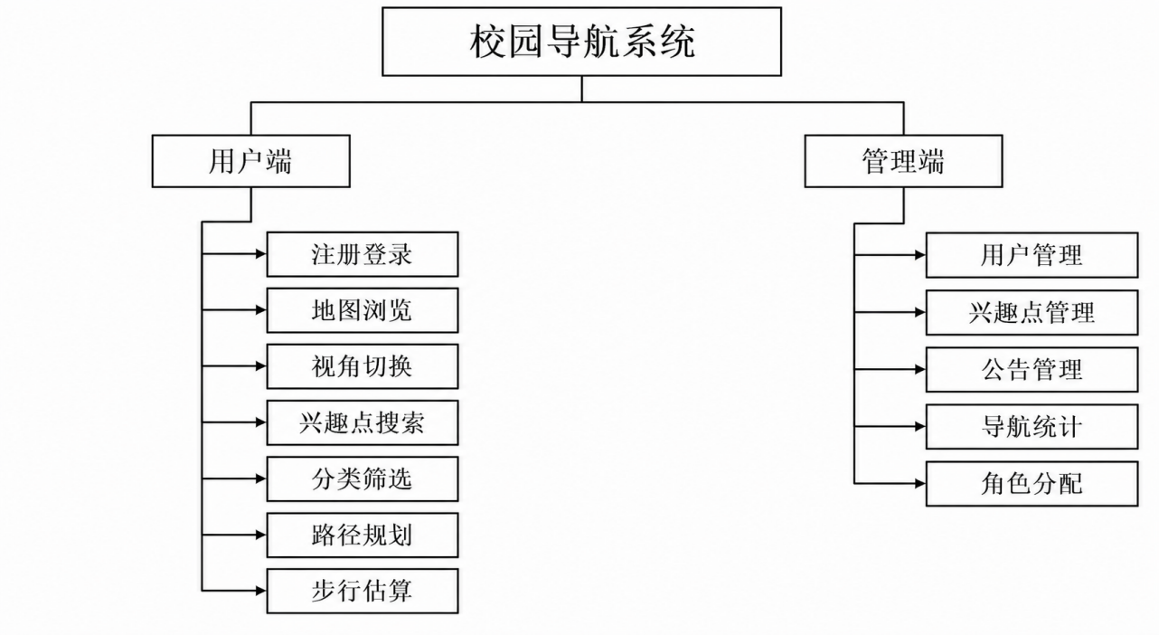
图3-1系统功能结构图

3.2 系统架构设计
系统整体采用B/S三层架构，分为表现层、业务逻辑层和数据层。
表现层由Vue3前端工程承担。用户端和管理端集成在同一个前端工程中，通过Vue Router的路由配置区分页面。地图渲染模块基于MapLibre GL实现，路径规划算法（可视图和Dijkstra）在前端浏览器中执行，不需要后端参与计算。UI组件使用Naive UI库，图表使用ECharts库，构建工具为Vite。
业务逻辑层由Express框架承担。服务器监听3456端口，接收前端的HTTP请求。路由模块按功能划分为auth、pois、users、announcements和navLogs五组。中间件模块负责JWT认证和管理员权限校验。所有接口返回JSON格式数据，遵循RESTful风格。
数据层为SQLite数据库，存储在服务端的campus.db文件中。通过sql.js库在内存中运行SQLite引擎，数据变更后同步持久化到磁盘。数据库启动时自动建表和插入种子数据。系统总体架构图如图3-2所示。
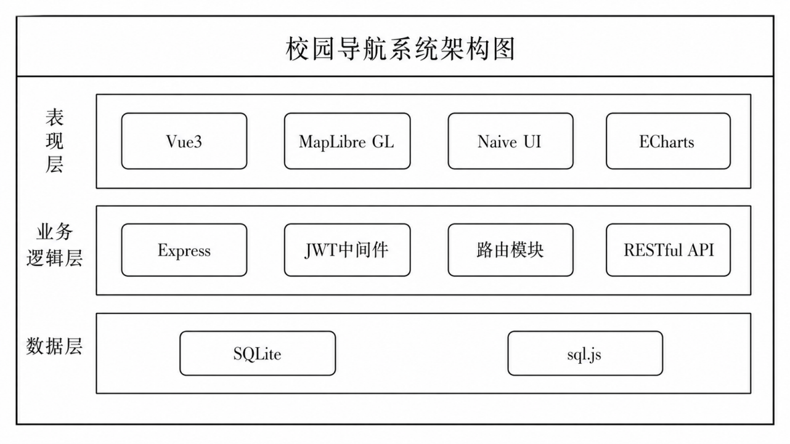
图3-2系统总体架构图

3.3 业务流程设计
系统的核心业务流程是：用户打开系统→登录或游客浏览→浏览地图→搜索兴趣点→选择起终点→路径规划→显示路线和步行时间。系统业务流程图如图3-3所示。
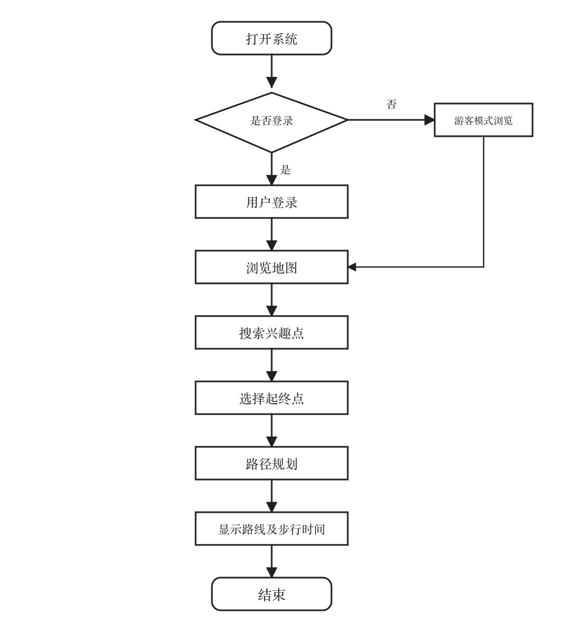
图3-3系统业务流程图
路径规划流程分三步执行：第一步加载建筑物轮廓数据，对多边形做外扩缓冲生成避障区域；第二步构建可视图，将起点、终点和缓冲多边形的顶点作为图的节点，检查每对节点之间的连线是否穿过障碍物；第三步在可视图上搜索最短路径，得到坐标序列后渲染到地图上。如果可视图算法未能返回有效路径，系统自动回退到Dijkstra算法在道路网络上搜索。

3.4 数据库设计
数据库设计分概念结构和逻辑结构两个步骤。

3.4.1 概念结构设计
系统涉及七个实体：用户、兴趣点、兴趣点分类、建筑物、公告、导航日志和收藏记录。
（1）用户实体。属性包括用户编号（主键）、用户名、密码（bcrypt哈希）、角色和注册时间。用户实体E-R图如图3-4所示。
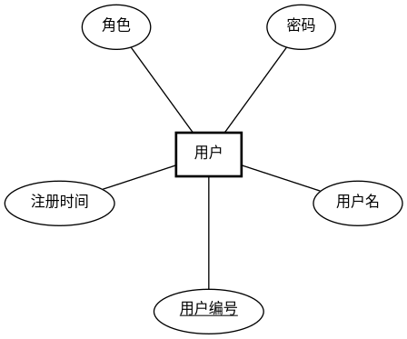
图3-4用户实体E-R图
（2）兴趣点实体。属性包括编号（主键）、名称、类型、经度、纬度、描述、创建者ID和创建时间。系统预置了29个兴趣点。兴趣点实体E-R图如图3-5所示。
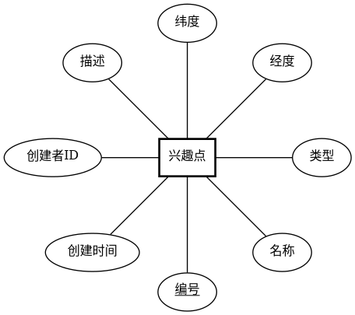
图3-5兴趣点实体E-R图
（3）兴趣点分类实体。属性包括分类编号（主键）、分类名称、图标、颜色和排序号。兴趣点分类实体E-R图如图3-6所示。
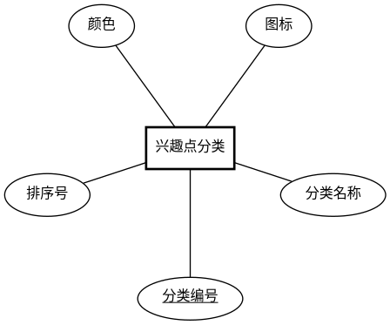
图3-6兴趣点分类实体E-R图
（4）建筑物实体。属性包括建筑编号（主键）、建筑名称、轮廓坐标（GeoJSON多边形）、层数和用途。建筑物实体E-R图如图3-7所示。
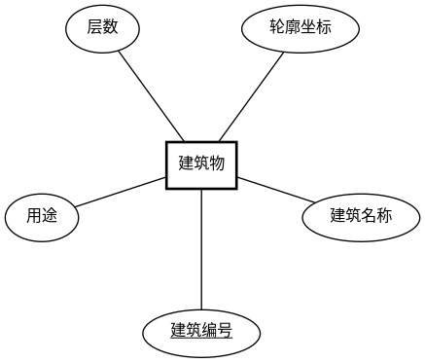
图3-7建筑物实体E-R图
（5）公告实体。属性包括公告编号（主键）、标题、内容、类型、激活状态、发布者ID和创建时间。公告实体E-R图如图3-8所示。
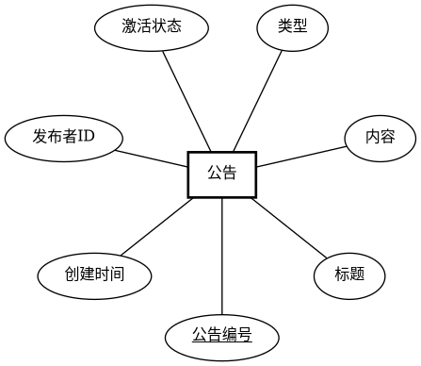
图3-8公告实体E-R图
（6）导航日志实体。属性包括日志编号（主键）、用户ID、起点、终点、距离、时长和创建时间。导航日志实体E-R图如图3-9所示。
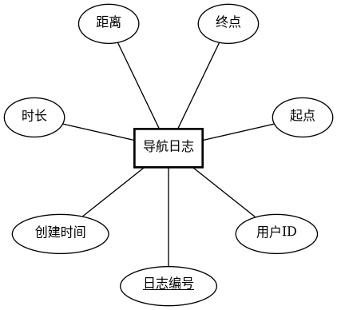
图3-9导航日志实体E-R图
（7）收藏记录实体。属性包括收藏编号（主键）、用户ID、兴趣点ID和收藏时间。收藏记录实体E-R图如图3-10所示。
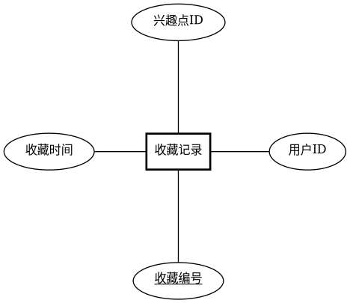
图3-10收藏记录实体E-R图
实体间关系：用户与兴趣点一对多，用户与公告一对多，用户与导航日志一对多，用户与收藏记录一对多。兴趣点与分类多对一。建筑物与导航日志存在避障关系。系统总体E-R图如图3-11所示。
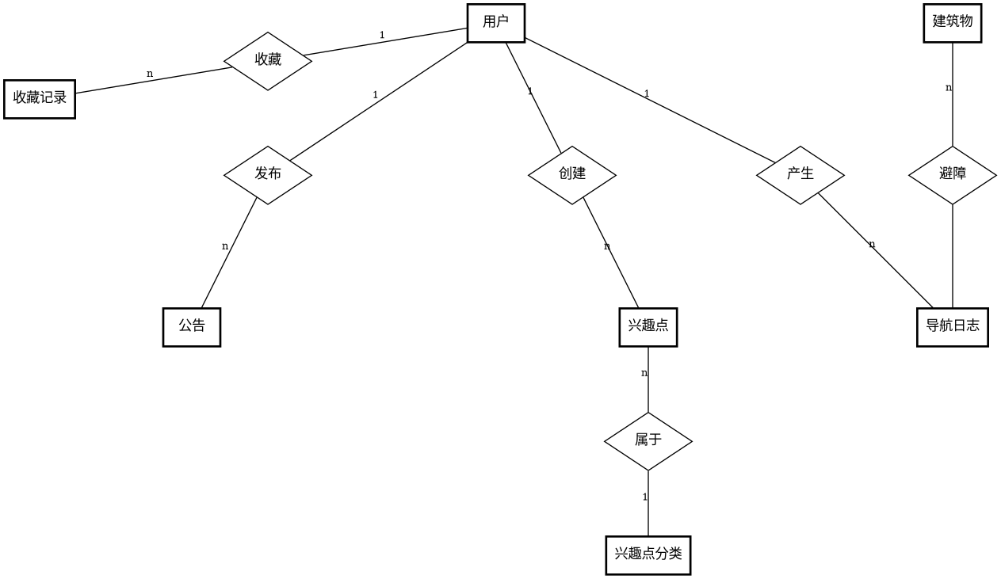
图3-11系统总体E-R图

3.4.2 逻辑结构设计
将E-R模型转换为关系表，系统共设计七张数据表。各表围绕用户、兴趣点、建筑物、公告、导航日志和收藏关系展开，字段设计既要满足业务功能，也要便于后续统计查询。
用户表用于保存登录账号、密码哈希、角色和注册时间，是认证与权限控制的基础，其字段设计如表3-1所示。
表3-1 用户表（users）
字段名 | 类型 | 说明
id | INTEGER | 主键，自增
username | TEXT | 用户名，唯一，非空
password | TEXT | 密码（bcrypt哈希）
role | TEXT | 角色（admin/user），默认user
created_at | DATETIME | 注册时间
兴趣点表用于保存校园内可搜索、可导航的位置数据，经纬度字段直接参与地图标记渲染和路径规划，其字段设计如表3-2所示。
表3-2 兴趣点表（pois）
字段名 | 类型 | 说明
id | INTEGER | 主键，自增
name | TEXT | 兴趣点名称，非空
type | TEXT | 类型（关联分类名称）
lng | REAL | 经度（WGS84）
lat | REAL | 纬度（WGS84）
description | TEXT | 描述信息
created_by | INTEGER | 创建者用户ID
created_at | DATETIME | 创建时间
updated_at | DATETIME | 更新时间
兴趣点分类表用于统一维护类别名称、图标和显示颜色，便于地图标记和列表筛选保持一致，其字段设计如表3-3所示。
表3-3 兴趣点分类表（poi_categories）
字段名 | 类型 | 说明
id | INTEGER | 主键，自增
name | TEXT | 分类名称（教学楼/食堂等）
icon | TEXT | 图标标识
color | TEXT | 显示颜色（十六进制）
sort_order | INTEGER | 排序号
建筑物表保存校园建筑的轮廓坐标和用途信息，路径规划模块会根据轮廓坐标生成避障区域，其字段设计如表3-4所示。
表3-4 建筑物表（buildings）
字段名 | 类型 | 说明
id | INTEGER | 主键，自增
name | TEXT | 建筑名称
geometry | TEXT | 轮廓坐标（GeoJSON）
floors | INTEGER | 层数
usage | TEXT | 用途描述
公告表用于保存管理端发布的通知内容，active字段控制公告是否在用户端页面展示，其字段设计如表3-5所示。
表3-5 公告表（announcements）
字段名 | 类型 | 说明
id | INTEGER | 主键，自增
title | TEXT | 公告标题，非空
content | TEXT | 公告正文，非空
type | TEXT | 类型（info/warning/success/error）
active | INTEGER | 是否激活（0/1），默认1
created_by | INTEGER | 发布者用户ID
created_at | DATETIME | 创建时间
导航日志表记录用户每次路径规划的起点、终点、距离和耗时，是统计导航次数与热门路线的数据来源，其字段设计如表3-6所示。
表3-6 导航日志表（nav_logs）
字段名 | 类型 | 说明
id | INTEGER | 主键，自增
user_id | INTEGER | 用户ID
start_poi | TEXT | 起点名称
end_poi | TEXT | 终点名称
distance | INTEGER | 距离（米）
duration | INTEGER | 时长（秒）
created_at | DATETIME | 创建时间
收藏记录表保存用户与兴趣点之间的收藏关系，用于支持常用地点管理和重复收藏校验，其字段设计如表3-7所示。
表3-7 收藏记录表（favorites）
字段名 | 类型 | 说明
id | INTEGER | 主键，自增
user_id | INTEGER | 用户ID
poi_id | INTEGER | 兴趣点ID
created_at | DATETIME | 收藏时间
七张表均使用SQLite默认的行级锁机制。用户表的username字段设置了唯一约束。收藏记录表的user_id和poi_id组合建立了联合唯一索引，防止同一用户重复收藏同一兴趣点。

3.5 本章小结
本章完成了系统的整体设计。功能结构图展示了用户端和管理端的功能模块划分，架构设计说明了B/S三层结构的职责分工，业务流程图描述了用户从打开系统到获取导航结果的完整操作路径。数据库设计给出了七个实体的属性E-R图和总体E-R图，将七个业务实体转化为七张数据表并说明了字段定义和约束条件。

4 系统功能的实现

4.1 用户功能模块实现
本章按用户端和管理端两大模块，逐一展示各功能的实现过程。每个功能先说明业务逻辑，再给出界面截图和关键代码。

4.1.1 登录与注册实现
登录注册页面采用深色渐变背景和毛玻璃效果的卡片设计，视觉风格贴近现代Web应用。页面中央的卡片顶部使用Naive UI的NSegmentedControl组件实现登录和注册两个选项卡的切换。登录表单包含用户名和密码两个输入框，注册表单同样包含用户名和密码。卡片底部提供“游客浏览”链接，未注册用户点击后直接跳转到地图页面，可以浏览地图和搜索兴趣点，但导航日志不会记录。提交登录请求后，后端从users表中查找用户名对应的记录，用bcrypt比对密码哈希值，验证通过后签发JWT Token返回给前端。登录页面如图4-1所示。
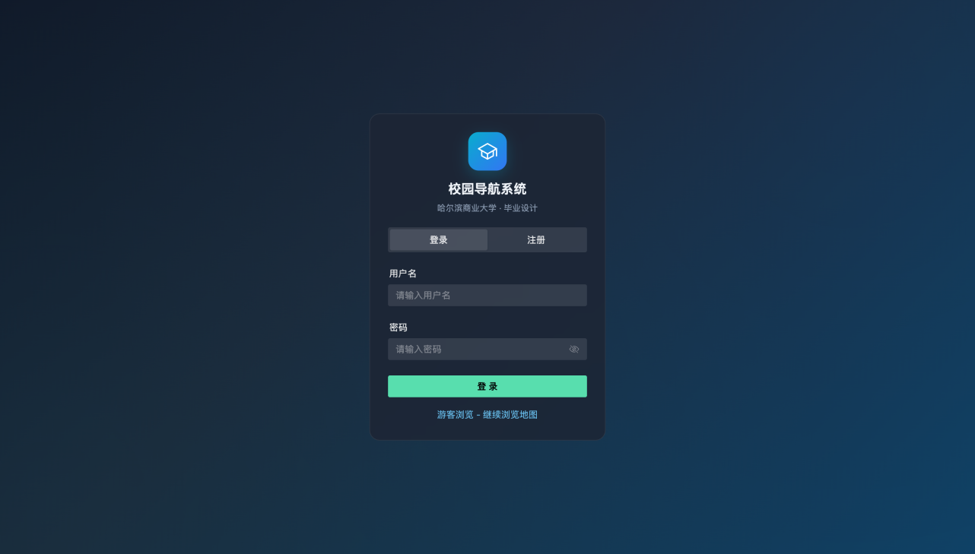
图4-1 系统登录页面
主要核心代码：

router.post('/login', async (req, res) => {
const { username, password } = req.body;
const user = db.queryOne(
'SELECT * FROM users WHERE username = ?', [username]);
if (!user) return res.status(401).json(
{ error: '用户名或密码错误' });
const valid = await bcrypt.compare(password, user.password);
if (!valid) return res.status(401).json(
{ error: '用户名或密码错误' });
const token = jwt.sign(
{ id: user.id, username: user.username, role: user.role },
JWT_SECRET, { expiresIn: '7d' });
res.json({ token, user: { id: user.id,
username: user.username, role: user.role } });
});

4.1.2 地图浏览与视角切换
用户登录后进入地图主页面。地图占据整个浏览器视口，左侧为搜索和路径规划面板，右侧为工具栏。MapLibre GL地图实例在Vue组件挂载时初始化，底图使用Carto Voyager栅格瓦片，初始视角定位到哈尔滨商业大学北校区中心坐标。地图上的每个兴趣点用彩色标记表示，不同类别用不同颜色区分——教学楼为蓝色、食堂为橙色、宿舍为绿色、运动场为紫色等。右侧工具栏提供2D/3D切换按钮，点击后地图的俯仰角在0度和60度之间切换，三维模式下用户可以拖拽旋转查看校园的立体视角。工具栏还提供建筑物图层的显示/隐藏按钮和回到校园中心的定位按钮。地图主页面如图4-2所示，三维视角切换工具栏如图4-3所示。
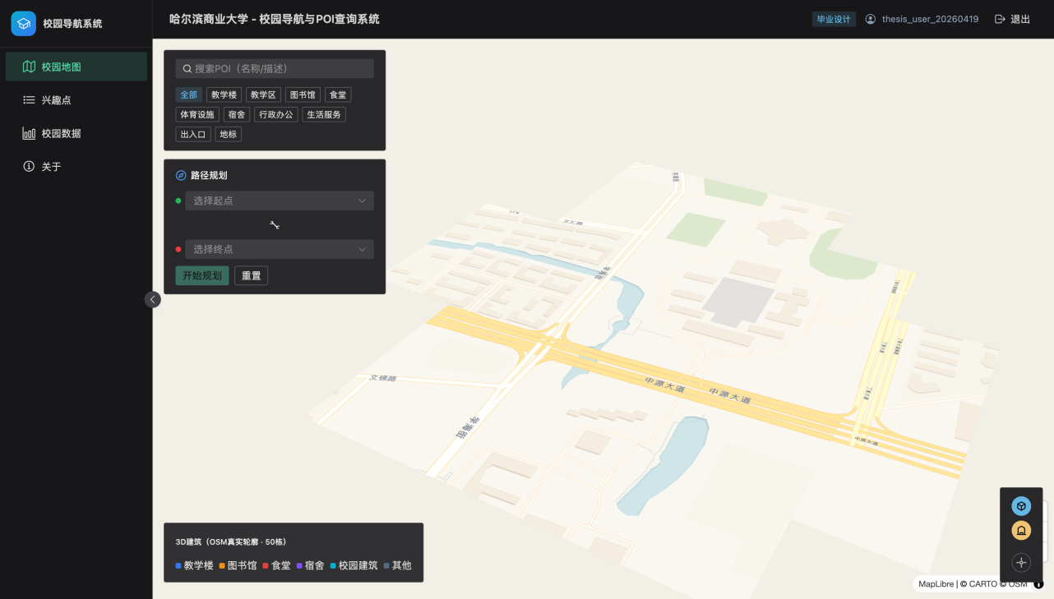
图4-2地图主页面
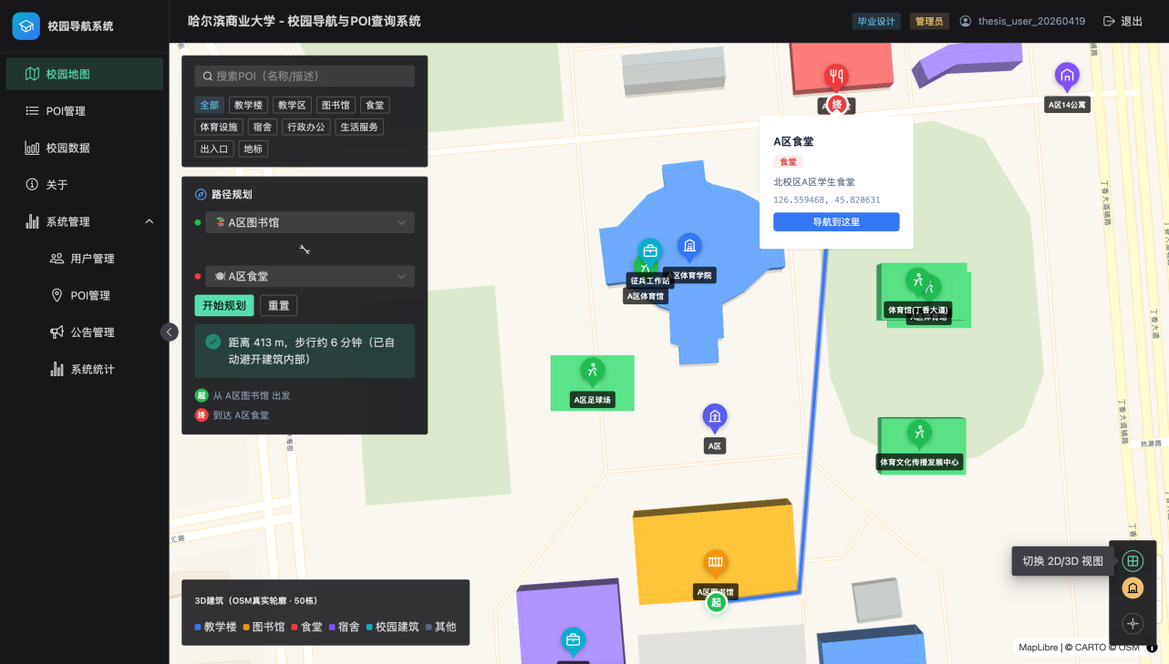
图4-3三维视角切换工具栏
主要核心代码：

function toggle3D() {
is3D.value = !is3D.value;
if (!map) return;
if (is3D.value) {
map.easeTo({ pitch: 60, bearing: -20,
duration: 800 });
} else {
map.easeTo({ pitch: 0, bearing: 0,
duration: 800 });
}
}

4.1.3 兴趣点搜索与标记交互
地图左上角的搜索面板包含搜索框和类别筛选下拉框。搜索框输入文字后，系统在兴趣点列表中按名称和描述做模糊匹配，匹配到的兴趣点在地图上保留显示，未匹配的标记自动隐藏。类别下拉框列出教学楼、食堂、宿舍、运动场、图书馆等所有类型，选择后只显示该类别的标记。点击地图上的兴趣点标记后，弹出信息窗口显示名称、类型标签、描述文字和经纬度坐标，窗口底部有“导航到这里”按钮，点击后该兴趣点自动填入路径规划面板的终点栏。兴趣点标记弹窗如图4-4所示。
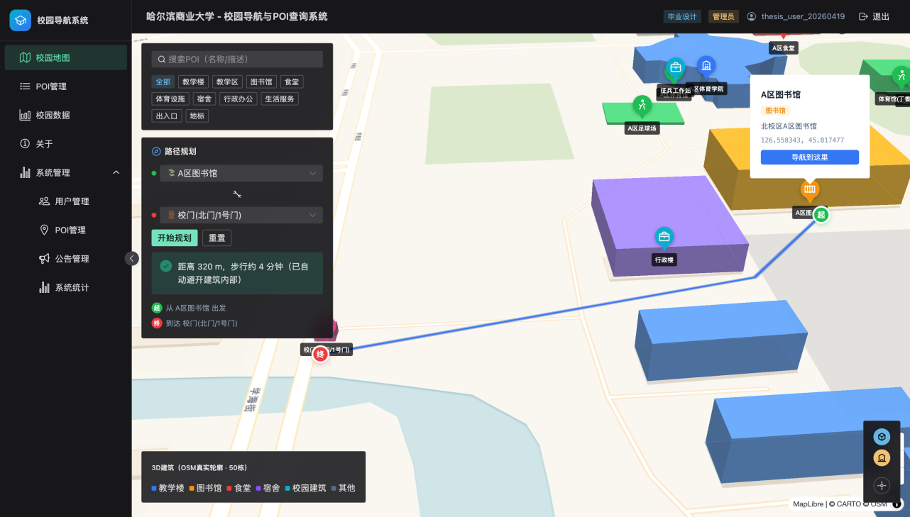
图4-4兴趣点标记弹窗
系统还提供兴趣点列表页面，用NDataTable组件展示所有兴趣点的名称、类型、经度、纬度和描述信息，支持按名称搜索和按类型筛选。每行末尾有“在地图中查看”按钮，点击后跳转到地图页面并定位到该兴趣点。兴趣点列表页面如图4-5所示。
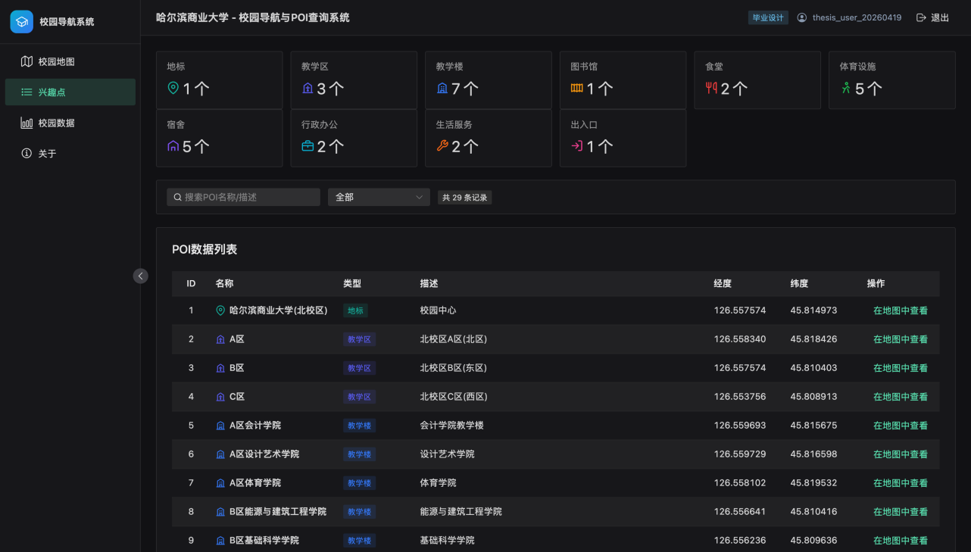
图4-5兴趣点列表页面

4.1.4 路径规划实现
路径规划面板位于地图左侧，包含起点下拉框、终点下拉框、起终点交换按钮和“开始导航”按钮。下拉框列出所有兴趣点供用户选择，也可以通过弹窗中的“导航到这里”按钮自动填入终点。路径规划选择界面如图4-6所示。
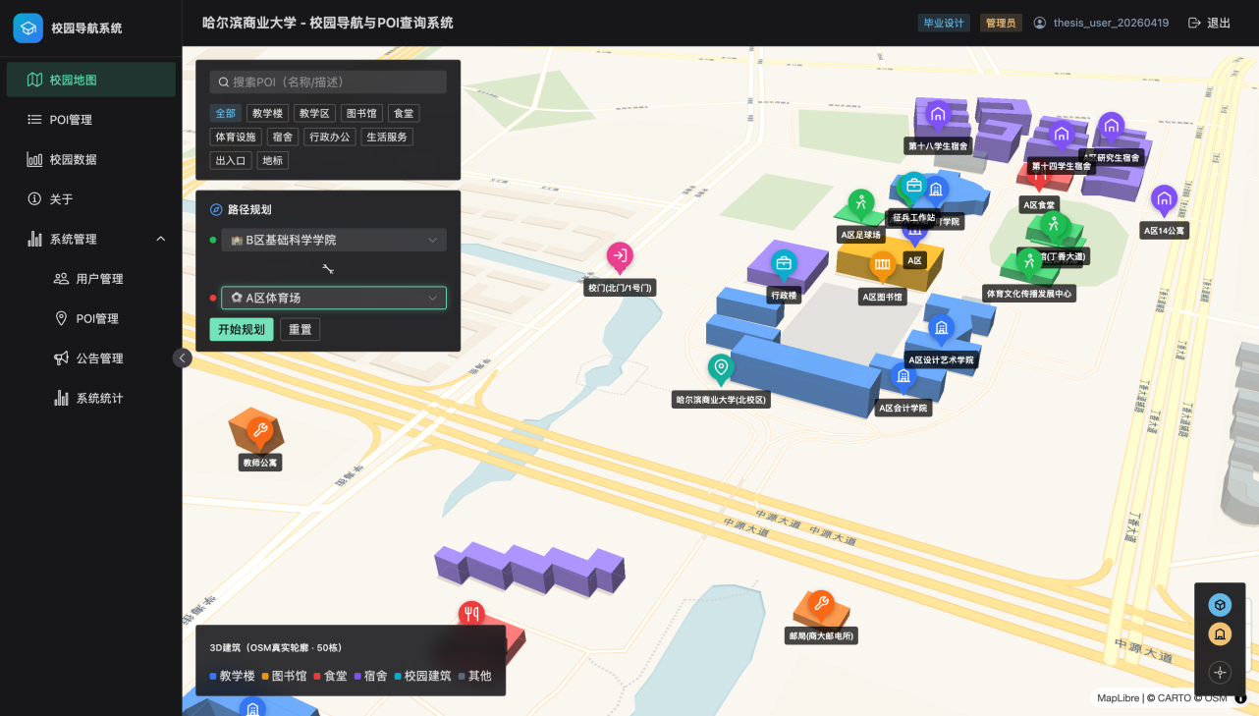
图4-6路径规划选择界面
用户选择起终点后点击按钮，前端执行路径计算。useVisibilityGraph composable从real_buildings.json加载建筑物多边形数据，对多边形做6-7米的外扩缓冲生成避障区域，然后调用visibility-graph.js库构建可视图，用ngraph.path库搜索最短路径。路径坐标序列通过GeoJSON Line图层渲染为地图上的蓝色实线，起点用绿色标记（标注“起”），终点用红色标记（标注“终”）。面板中同时显示路径总距离和按80米/分钟估算的步行时间。已登录用户的导航结果会通过/api/nav-logs接口记录到数据库。路径规划结果如图4-7所示。
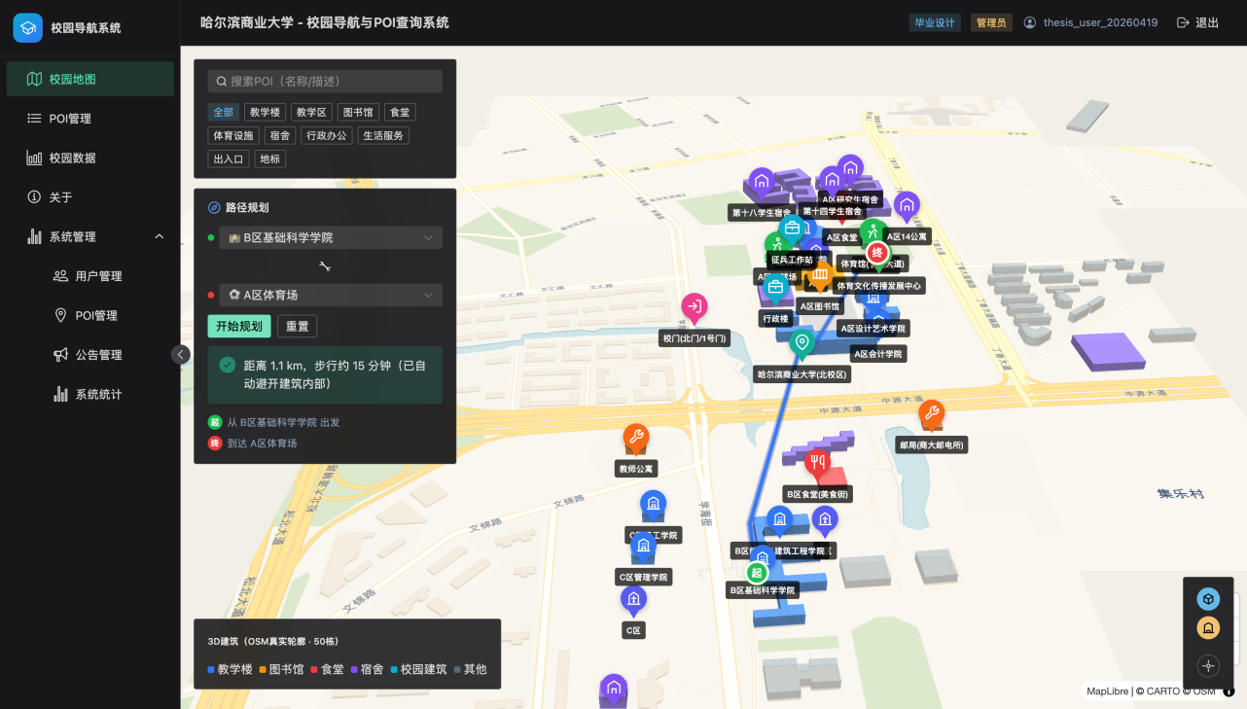
图4-7路径规划结果展示
主要核心代码：

async function planRoute(start: LngLat, end: LngLat) {
const buildings = await loadBuildings();
const vg = new VisibilityGraph(buildings);
const path = vg.findPath(start, end);
if (!path || path.length === 0) {
return dijkstraFallback(start, end);
}
const dist = calcTotalDistance(path);
const time = Math.ceil(dist / 80);
return { path, distance: dist, duration: time };
}

4.1.5 统计图表页面
统计页面使用ECharts库绘制三种图表。左上方的饼图展示各类别兴趣点的数量占比，右上方的柱状图按类别显示具体数量，下方的散点图以经度为X轴、纬度为Y轴把所有兴趣点的地理位置画在坐标系中，不同类别用不同颜色区分，可以直观看出兴趣点在校园中的空间分布。页面顶部的统计卡片显示兴趣点总数和类别总数。用户端统计页面如图4-8所示。
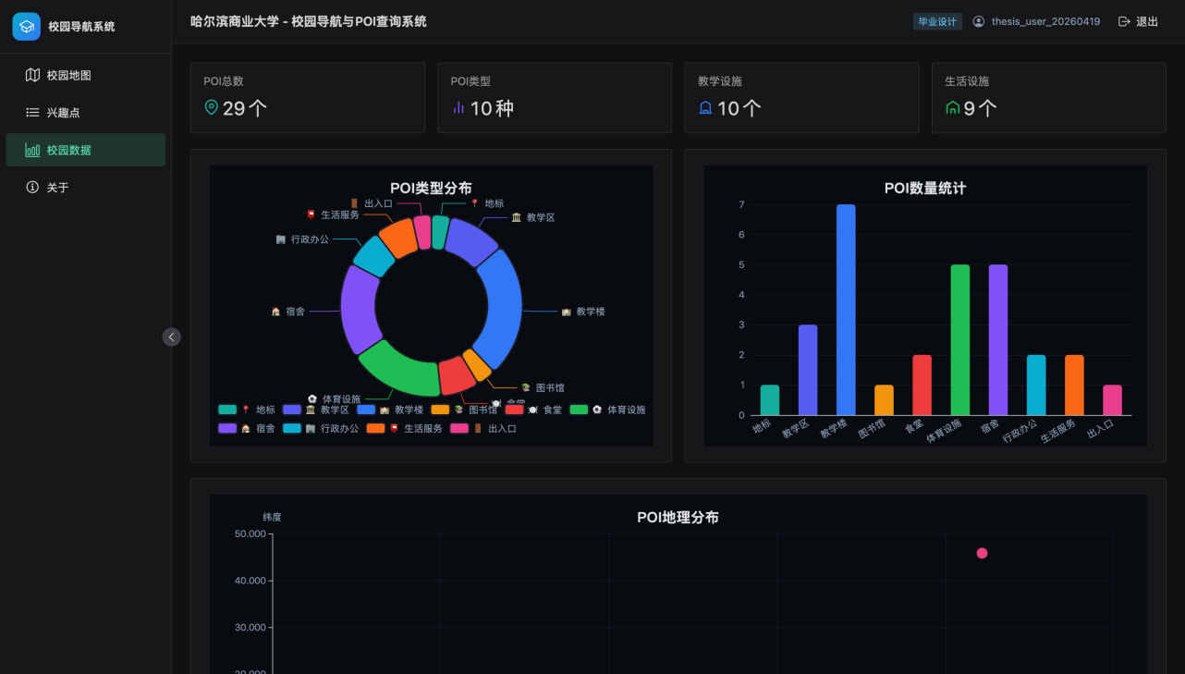
图4-8用户端统计页面

4.1.6 游客浏览模式
未注册用户可以通过登录页底部的“游客浏览”链接进入系统。游客模式下地图浏览、兴趣点搜索和路径规划功能均可正常使用，但导航结果不会记录到数据库中（因为没有用户ID）。页面左侧的菜单显示“游客”身份标识，管理端菜单项不可见。游客浏览模式如图4-9所示。
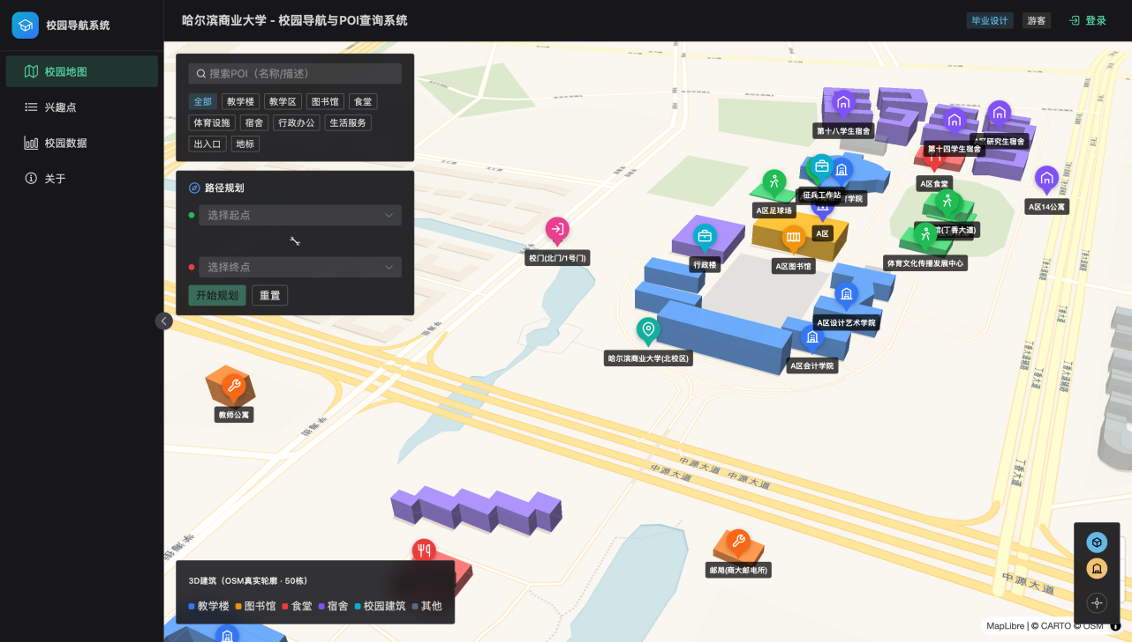
图4-9游客浏览模式

4.2 管理员功能模块实现
管理端通过Vue Router的路由守卫做权限控制，只有role为admin的用户才能访问/admin/路径下的页面。管理端的左侧菜单包含统计面板、用户管理、兴趣点管理和公告管理四个入口。

4.2.1 管理员统计仪表盘
管理员登录后进入统计仪表盘页面。页面顶部使用四个NStatistic卡片分别显示注册用户总数、兴趣点总数、导航总次数和今日导航次数，数据通过/api/admin/stats接口从后端获取。页面中部用ECharts绘制近7天导航趋势折线图和热门路线柱状图。页面底部用NDataTable展示最近20条导航日志，列包含用户名、起点、终点、距离和时间。
主要核心代码：

router.get('/stats', adminMiddleware, (req, res) => {
const totalUsers = db.queryOne(
'SELECT COUNT(*) as c FROM users').c;
const totalPOIs = db.queryOne(
'SELECT COUNT(*) as c FROM pois').c;
const totalNav = db.queryOne(
'SELECT COUNT(*) as c FROM nav_logs').c;
const navTrend = db.queryAll(
'SELECT DATE(created_at) as date, COUNT(*) as count ' +
'FROM nav_logs WHERE created_at >= ' +
'DATE("now", "-7 days") GROUP BY date ORDER BY date');
res.json({ totalUsers, totalPOIs, totalNav, navTrend });
});

4.2.2 用户管理实现
用户管理页面用NDataTable展示所有注册用户的信息。表格列包含ID、用户名、角色和注册时间。角色列使用NSelect下拉框，管理员可以在表格中直接修改用户角色（admin或user）。操作列提供删除按钮，删除前弹出NPopconfirm确认框。后端做了两项保护措施：管理员不能删除自己的账号（返回403“不能删除自己”），也不能把自己降级为普通用户（返回403“不能修改自己的角色”），防止系统中没有管理员。页面顶部的三个统计卡片分别显示总用户数、管理员数和普通用户数。用户管理页面如图4-10所示。
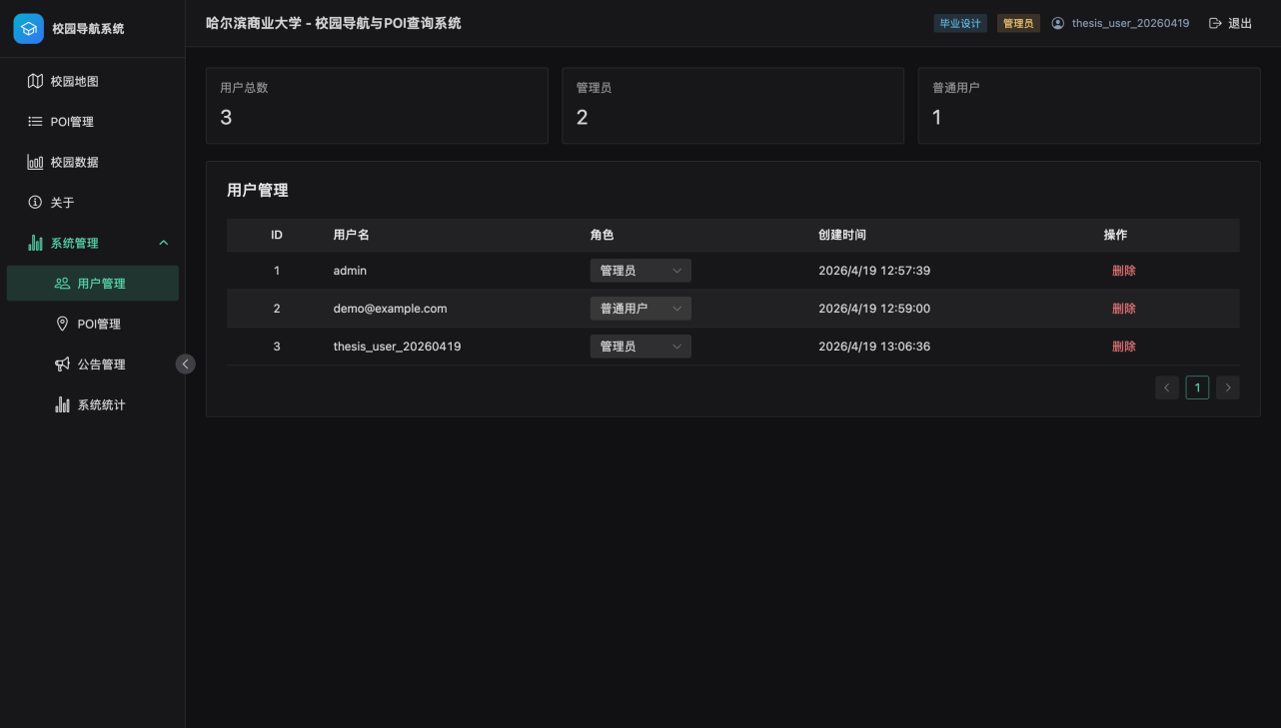
图4-10用户管理页面

4.2.3 兴趣点管理实现
兴趣点管理页面用NDataTable展示所有兴趣点的详细信息，列包含ID、名称、类型、经度、纬度、描述和创建时间。类型列用彩色NTag标签显示，与地图上标记的颜色一致。页面右上角的“添加兴趣点”按钮打开NModal对话框，表单包含名称输入框、类型下拉选择框、经度和纬度数值输入框以及描述文本框。编辑已有兴趣点时对话框预填当前数据。提交后调用POST或PUT接口写入pois表，列表自动刷新。兴趣点管理页面如图4-11所示，添加兴趣点对话框如图4-12所示。
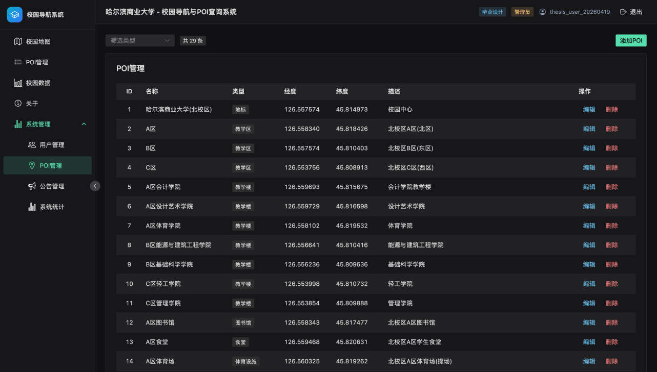
图4-11兴趣点管理页面
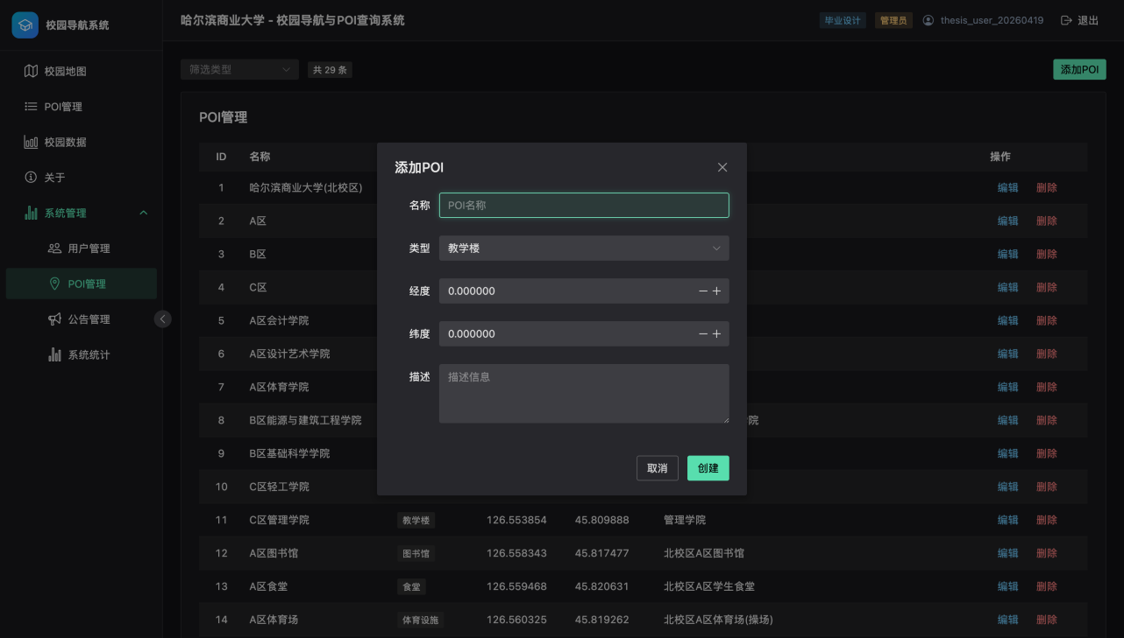
图4-12添加兴趣点对话框

4.2.4 公告管理实现
公告管理页面展示所有公告记录，列包含ID、标题、类型、状态和创建时间。状态列使用NSwitch开关组件，管理员可以直接切换公告的激活/停用状态。类型列用不同颜色的NTag标签区分info（蓝色）、warning（橙色）、success（绿色）和error（红色）四种类型。添加和编辑公告时弹出对话框，表单包含标题、正文和类型下拉框。激活状态的公告会在用户端Layout页面顶部以NAlert组件形式展示，用户可以手动关闭。公告管理页面如图4-13所示。
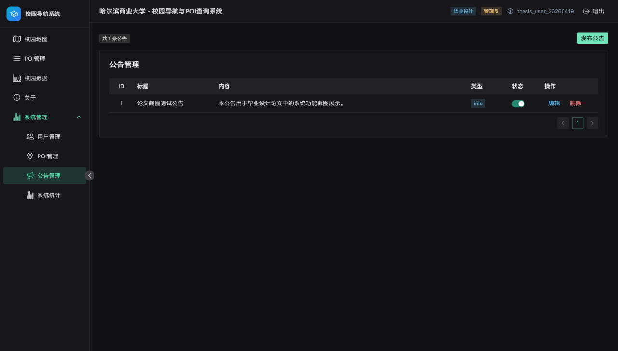
图4-13公告管理页面

4.3 本章小结
本章按用户端和管理端两个模块，说明了各功能的实现过程并给出了界面截图和关键代码。用户端实现了登录注册、地图浏览与视角切换、兴趣点搜索与标记交互、路径规划、统计图表、游客浏览六个功能。管理端实现了统计仪表盘、用户管理、兴趣点管理、公告管理四个功能。截图覆盖了系统的全部主要页面，代码展示了登录认证、视角切换、路径规划和统计查询等核心逻辑。

5 系统测试

5.1 测试概述
系统开发完成后要经过测试才能确认各功能是否按需求正确运行。校园导航系统涉及地图渲染、路径规划算法、用户认证和数据统计等多个模块，测试的目的是在上线前把功能、性能和安全方面的问题找出来。
测试在本地开发环境下进行，硬件配置为Intel Core i5处理器、16GB内存、512GB SSD，操作系统为Windows 11 64位。前端在Vite开发服务器上运行（端口5173），后端Express服务运行在端口3456，数据库为SQLite。测试浏览器为Google Chrome 124。测试数据库中预置了29个兴趣点和3个测试用户。

5.2 测试方法
测试从功能、性能和安全三个方面展开。

5.2.1 功能测试方法
功能测试用黑盒测试方法。黑盒测试把被测系统看作一个不透明的盒子，测试人员不关注代码内部逻辑，只根据需求设计测试输入，观察系统输出是否与预期一致。按用户端和管理端两类角色设计测试用例，模拟实际操作场景逐个验证功能。接口层面用Postman发请求验证返回数据，页面层面在浏览器中实际操作验证交互效果。

5.2.2 性能测试方法
性能测试借助Chrome开发者工具的Network面板和Performance面板记录页面加载时间、地图渲染帧率和接口响应时间。路径规划算法的计算耗时通过console.time在代码中打点测量。性能达标标准：页面加载不超过3秒，地图交互流畅（帧率不低于30fps），路径规划计算不超过1秒，后端接口响应不超过500ms。

5.2.3 安全测试方法
安全测试主要验证JWT认证和角色权限控制。测试内容包括：未携带Token访问受保护接口是否返回401、过期Token是否被拦截、普通用户是否能访问管理员接口、密码在数据库中是否以哈希形式存储。

5.3 功能测试
功能测试按用户端和管理端分组执行，共设计20个测试用例。

5.3.1 用户端功能测试
用户端功能测试覆盖注册登录、地图浏览、兴趣点搜索、路径规划四个模块，共设计12个测试用例。测试用例及结果如表5-1所示。
表5-1 用户端功能测试用例
编号 | 测试场景 | 测试步骤 | 前置条件 | 预期结果 | 实际结果
TC-01 | 注册新账号 | 填写用户名和密码，点击注册 | 用户名未被占用 | 注册成功，自动登录 | 符合预期
TC-02 | 重复用户名注册 | 使用已存在的用户名注册 | 该用户名已注册 | 提示用户名已存在 | 符合预期
TC-03 | 正确账号登录 | 输入正确的用户名和密码 | 账号存在 | 登录成功，跳转地图页 | 符合预期
TC-04 | 错误密码登录 | 输入正确用户名和错误密码 | 无 | 提示用户名或密码错误 | 符合预期
TC-05 | 游客浏览地图 | 点击游客浏览链接 | 未登录 | 进入地图页，可浏览不可记录 | 符合预期
TC-06 | 二三维视角切换 | 点击3D按钮 | 地图已加载 | 地图切换为三维透视视角 | 符合预期
TC-07 | 按名称搜索兴趣点 | 在搜索框输入“图书馆” | 数据库有图书馆记录 | 仅显示包含“图书馆”的标记 | 符合预期
TC-08 | 按类别筛选兴趣点 | 在下拉框选择“食堂” | 数据库有食堂记录 | 仅显示食堂类别的标记 | 符合预期
TC-09 | 规划正常路径 | 选择图书馆到食堂，点击导航 | 起终点均为有效兴趣点 | 显示蓝色路线和步行时间 | 符合预期
TC-10 | 路径绕开建筑物 | 选择两个被建筑物隔开的兴趣点 | 建筑物数据已加载 | 路线绕开建筑物不穿过 | 符合预期
TC-11 | 交换起终点 | 规划路径后点击交换按钮 | 已有规划结果 | 起终点互换，路线重新计算 | 符合预期
TC-12 | 点击标记弹出详情 | 点击地图上某个兴趣点标记 | 标记已渲染 | 弹出名称、类型、描述信息 | 符合预期

5.3.2 管理端功能测试
管理端功能测试覆盖统计仪表盘、用户管理、兴趣点管理、公告管理四个模块，共设计8个测试用例。测试用例及结果如表5-2所示。
表5-2 管理端功能测试用例
编号 | 测试场景 | 测试步骤 | 前置条件 | 预期结果 | 实际结果
TC-13 | 查看统计仪表盘 | 登录管理员账号，进入统计页 | 数据库有导航日志 | 正确显示统计数据和图表 | 符合预期
TC-14 | 普通用户访问管理页 | 以普通用户身份访问/admin/ | 用户角色为user | 跳转回地图页 | 符合预期
TC-15 | 新增兴趣点 | 点击添加，填写信息，提交 | 管理员已登录 | 添加成功，列表刷新 | 符合预期
TC-16 | 编辑兴趣点 | 修改一个兴趣点的描述 | 兴趣点存在 | 修改成功，列表更新 | 符合预期
TC-17 | 删除兴趣点 | 选中一个兴趣点点击删除 | 兴趣点存在 | 删除成功，列表移除 | 符合预期
TC-18 | 发布公告 | 填写标题和内容，提交 | 管理员已登录 | 公告出现在用户端顶部 | 符合预期
TC-19 | 停用公告 | 将公告状态切换为停用 | 公告存在且为激活状态 | 用户端不再显示该公告 | 符合预期
TC-20 | 修改用户角色 | 将普通用户角色改为管理员 | 目标用户存在 | 角色修改成功 | 符合预期

5.4 测试结果与分析
全部20个功能测试用例执行完毕，实际结果均与预期一致。

5.4.1 功能测试结果
功能测试过程中发现并修复了2个缺陷。第一个是路径规划在起点和终点距离很近（小于50米）时，可视图算法返回空路径，修复方法是在距离过短时直接返回直线路径。第二个是公告管理页面切换停用状态后列表未自动刷新，修复方法是在状态切换的回调中重新拉取公告列表。两个问题修完后都做了回归测试确认正常。

5.4.2 性能测试结果
性能测试结果如表5-3所示。
表5-3 性能测试结果
测试指标 | 测试场景 | 测试结果 | 是否达标
页面加载 | 首次访问地图页 | 1.8秒 | 是（≤3秒）
地图渲染 | 缩放和平移操作 | 55fps | 是（≥30fps）
路径规划 | 可视图算法计算（29个建筑物） | 380ms | 是（≤1秒）
路径规划 | Dijkstra算法计算 | 15ms | 是（≤1秒）
接口响应 | 获取兴趣点列表 | 35ms | 是（≤500ms）
接口响应 | 获取统计数据 | 120ms | 是（≤500ms）
各项性能指标都在达标范围内。地图渲染帧率保持在55fps以上，交互流畅。可视图算法在29个建筑物多边形的数据量下计算耗时380ms，用户体验上感知不到明显延迟。

5.4.3 安全测试结果
安全测试结果如表5-4所示。
表5-4 安全测试结果
测试场景 | 测试方法 | 预期结果 | 实际结果
不携带Token访问接口 | 直接请求/api/admin/stats | 返回401未授权 | 符合预期
过期Token访问 | 使用已过期的Token请求 | 返回401 | 符合预期
普通用户访问管理接口 | 用普通用户Token请求/api/admin/ | 返回403无权限 | 符合预期
数据库密码存储 | 查看users表password字段 | 存储的是bcrypt哈希 | 符合预期
管理员自我保护 | 管理员尝试删除自己 | 返回403禁止操作 | 符合预期
安全测试各项检查都通过了。JWT认证中间件正确拦截了无效Token和非管理员请求，密码在数据库中以bcrypt哈希形式存储。

5.5 本章小结
本章对校园导航系统做了一轮完整的测试。功能测试设计了20个用例，按用户端和管理端分组执行，覆盖了登录注册、地图浏览、路径规划、兴趣点管理、公告管理等核心功能，发现并修复了2个缺陷。性能测试结果表明页面加载、地图渲染帧率、路径规划计算耗时和接口响应时间均在达标范围内。安全测试验证了JWT认证和角色权限控制的有效性。从测试结果看，系统功能完整、运行稳定，路径规划结果合理，可以满足校园导航的基本使用需求。

结 论
针对高校校园面积大、建筑物分布分散、新生和访客找路不便的实际问题，完成了一套基于Web的校园导航系统的设计与实现。前端采用Vue3 + TypeScript + MapLibre GL构建交互式地图界面，后端采用Express + SQLite提供数据接口，整体采用前后端分离的B/S架构。
功能层面，系统实现了地图浏览与二三维视角切换、兴趣点搜索与分类筛选、基于可视图算法的避障路径规划、基于Dijkstra算法的最短路径规划、步行时间估算、导航日志记录等用户端功能，以及用户管理、兴趣点维护、公告发布、导航数据统计分析等管理端功能。其中路径规划模块将校园建筑轮廓作为障碍物处理，规划结果能够自动绕开建筑物，比直线距离更贴合实际步行路线。
系统目前还存在一些可改进之处：一是地图数据依赖静态GeoJSON文件，建筑物和道路数据的更新需要手动修改源文件；二是尚未实现室内导航功能，用户进入建筑物后无法继续提供楼层级别的路线指引；三是移动端适配尚不够完善，部分交互操作在小屏幕设备上体验不够理想。
后续可以在以下方面做改进：接入校园实景地图或卫星影像底图，提升地图的直观性；引入室内地图数据，扩展室内导航能力；开发微信小程序版本，降低用户使用门槛；在管理端增加热力图功能，可视化展示校园内的人流分布情况。

参考文献
[1] Asaduzzaman M, Tan K G, Hossain F, et al. An efficient shortest path algorithm: multi-destinations in an indoor environment[J]. Symmetry, 2021, 13(3): 421.
[2] 汤国安. 地理信息系统教程[M]. 2版. 北京: 高等教育出版社, 2019.
[3] Dijkstra E W. A note on two problems in connexion with graphs[J]. Numerische Mathematik, 1959, 1: 269-271.
[4] Hart P E, Nilsson N J, Raphael B. A formal basis for the heuristic determination of minimum cost paths[J]. IEEE Transactions on Systems Science and Cybernetics, 1968, 4(2): 100-107.
[5] Lozano-Pérez T, Wesley M A. An algorithm for planning collision-free paths among polyhedral obstacles[J]. Communications of the ACM, 1979, 22(10): 560-570.
[6] Blasi L, D'Amato E, Mattei M, et al. Path planning and real-time collision avoidance based on the essential visibility graph[J]. Applied Sciences, 2020, 10(16): 5613.
[7] 张广林, 胡小梅, 柴剑飞, 等. 路径规划算法及其应用综述[J]. 现代计算机, 2021(3): 28-34.
[8] 康珊珊, 刘莉, 田凌, 等. 基于前端框架Vue.js的实验室管理系统开发[J]. 实验室研究与探索, 2023, 42(3): 280-284.
[9] 方生. 基于“Vue.js”前端框架技术的研究[J]. 电脑知识与技术, 2021, 17(19): 59-61.
[10] Li N, Zhang B. The research on single page application front-end development based on Vue[J]. Journal of Physics: Conference Series, 2021, 1883(1): 012030.
[11] 杨乃. 开源网络地图可视化——基于Leaflet的在线地图开发[M]. 北京: 电子工业出版社, 2023.
[12] 辛全波, 秦柳, 范俊甫, 等. 基于WebGL的航道数据组织与三维可视化方法[J]. 测绘地理信息, 2022, 47(1): 81-85.
[13] 田茂春, 邹显勇, 杨跃, 等. 基于Web的风场三维动态可视化设计与仿真[J]. 计算机与现代化, 2022(4): 97-102.
[14] Liu P Y. Cross-platform drilling 3D visualization system based on WebGL[J]. Mathematical Problems in Engineering, 2021, 2021: 5516278.
[15] 黄可. 基于Vue的信息融合界面开发方案的设计与实现[J]. 信息技术与标准化, 2022(3): 75-79.
[16] 黄浩铭, 刘成珏, 郑滢, 等. 基于Vue.js和Javalin框架的学生宿舍社交平台WebAPP应用程序的设计与开发[J]. 软件工程与应用, 2019, 8(6): 390-401.
[17] Tilkov S, Vinoski S. Node.js: using JavaScript to build high-performance network programs[J]. IEEE Internet Computing, 2010, 14(6): 80-83.
[18] Bucko A, Vishi K, Krasniqi B, et al. Enhancing JWT authentication and authorization in web applications based on user behavior history[J]. Computers, 2023, 12(4): 78.

致 谢
毕业设计即将完成，在此向给予帮助和支持的各位致以真诚的感谢。感谢我的指导教师在选题方向、系统设计和论文撰写过程中的悉心指导，每次讨论都让我对问题有了更清晰的认识。感谢同学们在开发调试过程中的交流和建议，帮助我解决了不少具体的技术问题。感谢学院各位老师四年来的教学与指导，课堂上学到的专业知识在本次毕业设计中得到了实际运用。感谢家人在整个大学期间的理解和支持。系统目前还有需要完善的地方，但从需求分析到编码实现再到论文撰写的整个过程，确实让我在工程实践能力方面有了明显的提升。

附 录

